新北市立溪崑國民中學111學年度第二學期第一次定期評量 社會科 試題卷
八年級 班 座號 姓名
每題2.5分共40題
【地理】
城市 | 甲城市 | 乙城市 | 丙城市 | 丁城市
賞櫻 | 3月25日 | 3月20日 | 3月30日 | 4月30日
賞楓 | 12月上旬 | 12月中旬 | 11月下旬 | 11月上旬

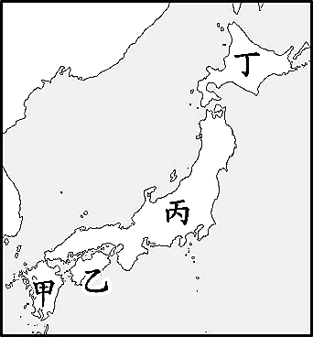
1、右表為日本氣象株式會社某年預測日本甲～丁四個城市適合
賞櫻及賞楓的時間表。依此表判斷，將四個城市由低緯至高緯
排列順序。
(A)甲乙丙丁 (B)丙甲乙丁 (C)乙丙丁甲 (D)乙甲丙丁。
圖(一)
2、在新冠肺炎疫情趨緩後，臺灣赴日旅遊人次大增。某旅行社因應旅遊熱潮，規畫了
「日本青函雙城五日遊」，行程介紹中有一段寫著：「在青森搭乘新幹線高速列車，
經由世界最長的海底隧道－青函海底隧道－橫越津輕海峽，前往北海道函館，沿途
體驗日本人搭乘新幹線旅行的心情。」請判斷行程介紹中的「津輕海峽」，應位於
圖(一)中的哪二個島嶼之間？
(A)甲-乙 (B)乙-丙 (C)丙-丁 (D)甲-丙。
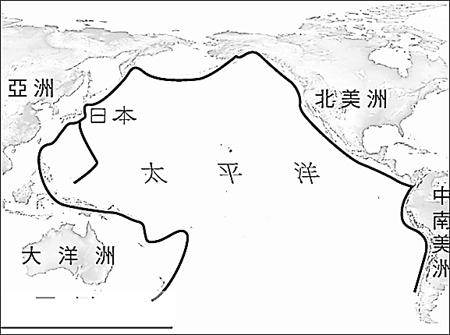
3、請觀察右圖(二)，地圖中的粗線條顯示某種地質分布，可用來解釋日本群島的
某些環境特色。請問：下列哪一項敘述與此圖呈現的主題較「無」關連？
(A)地形呈現山多平原少的特色 (B)有豐富的火山地形及溫泉資源
(C)曾多次受強震侵襲，如311地震 (D)屬於四季分明的溫帶季風氣候。
圖(二)
4、日本人愛吃魚舉世皆知，而日本的漁獲量在世界也是名列前茅。
請問：日本發展漁業的有利條件有哪些？
(甲)寒、暖流交會 (乙)四面環海，經濟海域廣大
(丙)海岸線平直多港灣 (丁)土地肥沃飼料充足。
(A)甲乙 (B)甲丁 (C)甲丙 (D)乙丙
5、「脫北者」是指透過非正常管道離開北韓的人，1990年代中期北韓大饑荒時，大量出逃的「脫北者」開始廣受世人關注。有學者分析「脫北者」們至今的移出路徑，有些人會往北渡過河川，可進入韓戰時抗美援朝的盟邦；有些人往南走，可以到達同樣講韓語的國家；有些人會往東翻越過山，接著出海搭船順著季風可以抵達日本；若往西則能到達中國遼東半島的大連港。請問：關於這四條脫北路線，下列何者正確？
(A)「北路」：渡過鴨綠江後，可抵達俄羅斯境內 (B)「南路」：經過南緯38度停戰線，途中戒備森嚴須小心
(C)「東路」：若在冬季偷渡可順著西北季風前往目的地 (D)「西路」：會穿越日本海，夏秋時須注意可能有颱風侵襲。
6、承上題所述，造成「脫北者」的原因之一為嚴重的饑荒。北韓原本就有缺糧問題，近年又因新冠肺炎疫情而鎖國，導致饑荒雪上加霜。請問：北韓發生饑荒的原因，與下列何者較「無」關聯？
(A)忽視民生工業，現代農業設備缺乏 (B)地形較為崎嶇，平原有限，耕地不足
(C)緯度較高，冬季氣溫嚴寒，生長季短 (D)人口外移，農村勞動力嚴重短缺。
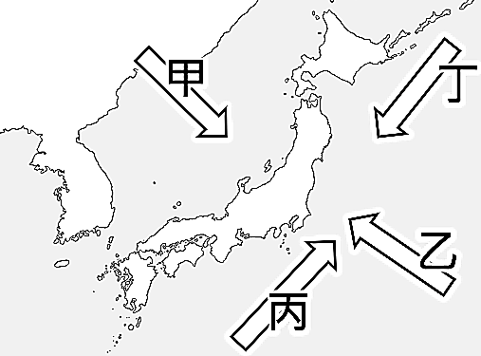
7、右圖(三)為東北亞的季風、洋流分布圖。請依據此圖判斷下列敘述何者正確？
(A)甲為冬季季風，途經日本海，為日本群島帶來水氣
(B)乙為黑潮暖流，使日本較同緯度的亞洲其他地區溫暖且潮溼
(C)丙為夏季季風，經由太平洋為東北亞帶來豐沛降水
(D)丙為寒流，丁為暖流，寒暖流交會有利漁業發展。
圖(三)
8、韓國泡菜（Kimchi，韓國官方表示漢字標準譯名為「辛奇」）是在蔬菜中拌入各種調料後醃漬發酵製成，是韓國人每日不可或缺的食品。韓國人醃漬泡菜時，因為要大量製作，往往需要與親人鄰里好友相互幫助，是一種團結與分享的傳統，成為韓國非常重要的習俗活動。請問：此一飲食文化反映了韓國的何種地理特色？
(A)夏季天氣酷熱，食物保存不易 (B)冬季低溫嚴寒，缺乏新鮮蔬菜
(C)地形崎嶇多山，農業發展受限 (D)氣候潮濕悶熱，食材容易發霉。
9、右表為2021年臺灣與日本、南韓兩國間的進出口貿易資料。請依據表中資料判斷，下列何者正確？
(A)日本對臺灣的貿易呈現入超
(B)臺灣對日本的貿易呈現出超
(C)南韓對臺灣的貿易呈現出超
(D)日本與南韓相較之下，臺灣對南韓的貿易總額較大。
 | 臺灣對日本 | 臺灣對南韓
進口額 | 5610299萬美元 | 3063824萬美元
出口額 | 2920834萬美元 | 2014012萬美元

10、北韓與南韓於2003年共同設立開城工業區，部分南韓企業將原先在中國的生產線移至此地，開城也成為北韓新興輕工業中心。然而工業區運作期間，曾數度因朝鮮半島的政治局勢緊張而關閉。例如北韓傳出因不滿脫北者團體散發傳單，發表不利北韓的言論，而在2020年6月16日將位於開城工業園區的兩韓聯絡辦公室炸毀。
請問：先前南韓企業在開城工業區設廠，應該是要利用北韓的何項條件？
(A)廉價的勞力 (B)廣大的市場 (C)便利的交通 (D)先進的技術。
11、依據世界貿易組織統計，2021年日本的國際貿易總額排名世界第5名，為世界重要的工業及貿易大國。
請問：日本的經濟發產具有下列哪項特色？
(A)礦產種類眾多，產量充足，為工業發展提供良好基礎
(B)以國際分工的方式，生產附加價值高的汽車、精密機械及電子產品等行銷全球
(C)工業區大多設立太平洋沿海港口附近，目的是為了引進外國的資金技術
(D)政府採取扶植大型財團的經濟政策，資本與資源高度集中，優勢是生產量大、具競爭力。
12、根據財經媒體報導，過去臺灣的人均GDP長期勝過南韓，但在2004年被南韓超越，此後臺灣落後南韓近20年，直到2021年起才又露出曙光。臺灣與南韓過去被並列為亞洲四小龍，經濟發展歷程與出口產品有許多相似之處，但仍存在差異。請問：下列關於臺灣與南韓經濟發展的特色，何者「錯誤」？
(A)臺灣與南韓的出口商品皆以工業製品為主，顯示工業為經濟的主力
(B)臺灣與南韓皆無豐富的礦產資源，但可透過國際貿易從外國進口
(C)南韓的汽車工業比臺灣發達，汽車品牌如Hyundai、Kia的銷量在全球排行前十名
(D)臺灣與南韓政府皆採取扶植大型財團的經濟政策，排擠中、小企業。
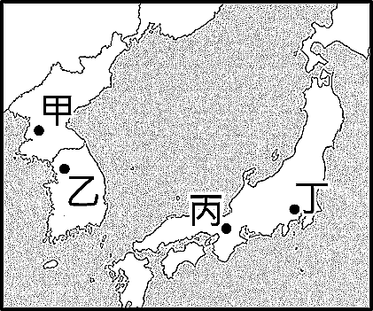
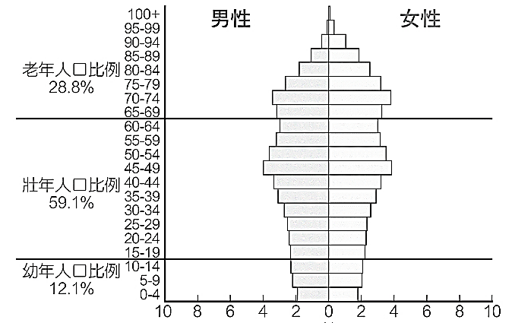
13.右圖是日本2021年的口金字塔圖，顯示日本有超過28%的老年人口，
是全世界老化程度最高的國家。面對人口結構老化的社會，日本政府
可能採取哪些因應措施？
（甲）終結一胎化政策，開放二胎，鼓勵生育並給予育兒津貼
（乙）發展創新性科技業，如醫療服務結合AI人工智慧
（丙）調降發放國民年金的年齡，鼓勵提早退休，讓老人安享天年
（丁）鼓勵老人繼續就業，讓老人維持活動力並可填補勞工缺口
（戊）開放國際移工，解決本土勞動力嚴重不足的問題
以上正確的項目有哪些？
(A)甲丙戊 (B)乙丁戊 (C)乙丙戊 (D)乙丙丁。
圖(四)
14、右圖(四)是東北亞重要城市的位置圖，請問：關於這些城市的特色，下列何者正確？
(A)甲城市是北韓的首爾，金日成廣場位於市中心，常是舉行慶典與閱兵的場所
(B)乙城市是南韓的平壤，市中心的韓屋村完整保留傳統建築，也常是韓劇的拍攝景點
(C)丙城市是日本的京都，以傳統建築和藝伎文化聞名於世
(D)丁城市是日本的大阪，市中心的道頓堀是有名的商圈與觀光景點。
【歷史】
15、「袁世凱前經資政院選舉為總理大臣，當茲新舊代谢之際，宜有南北統一之方。即由袁世凱以全權組織臨時共和政府，與民軍協商統一辦法。總期人民安堵，海宇乂安，仍合滿、漢、蒙、回、藏五族完全領土為一大中華民國。予與皇帝得以退處寬閑，優游歲月，長受國民之優禮，親見郅治之告成，豈不懿歟！欽此。」根據上述資料的文字判斷，這份文件最有可能是下列何者？
（A）支持洪憲帝制的報導（B）孫文討伐袁世凱文宣（C）中華民國的建國公告（D）宣統皇帝的退位詔書
1912年3月，臨時參議院通過《中華民國臨時約法》，以下為部分條文，請閱讀後回答問題：
第一條 中華民國由中華人民組織之
第二條 中華民國之主權屬於國民全體
……
第二十九條 臨時大總統、副總統由參議院選舉之。以總員四分三以上出席得票滿投票總數三分二以上者為當選
……
第三十三條 臨時大總統得制定官制官規，但須提交參議院議決
第三十四條 臨時大總統任免文武職員，但任命國務員及外交大使公使須得參議院之同意
第三十五條 臨時大總統經參議院之同意，得宣戰媾和及締結條約
…… （第16-17題）
16、《中華民國臨時約法》，從內容的性質判斷，它的法律位階應該與下列何者相同？
（A）公民投票法施行細則（B）中華民國憲法（C）民法（D）文化部處務規程
17、依據條文內容判斷，對於國會的權力盡量提高，至於總統的權力則多方限制。當時通過上述法條的主要目的應為何者？
（A）在廣州建立軍政府（B）討伐軍閥（C）限制袁世凱的權力（D）預備立憲
18、「古德諾是美國法學與政治學者，擔任袁世凱的法律顧問。1915年發表《共和與君主論》一文，認為中國數千年來，皆實施君主獨裁，大多數人的知識不高，政府的政策與作為，平民百姓不太過問，國體由君主改為共和，改變太過劇烈，難有好的結果。」文中所謂的「國體問題」，被作為下列何者的理論依據？
（A）洪憲帝制（B）辛亥革命（C）保路運動（D）軍閥割據
19、民國5年3月，袁世凱宣布取消帝制，恢復共和，不久後病逝，而中國政體呈現分裂局面，其主要原因為何？
（A）外國勢力瓜分中國（B）各地將領擁兵自重（C）各省百姓發起獨立（D）孫中山逝世
20、在巴黎和會後，1919年5月4日，學生舉行示威遊行以「外爭主權，內除國賊」為口號來號召人們參與運動，形成了反帝國主義的愛國運動。請問：五四運動所表現的愛國意識，是受到哪個國家侵占中國主權而引發？
（A）日本（B）英國（C）美國（D）法國
21、承上題，關於此一運動，我們應有的認識為何？
（A）這是發生在第一次世界大戰後的愛國運動，當時中國是戰敗國
（B）首先起於上海，以後擴及各地，引發罷市、罷工、抵制日貨
（C）強化各階層對國家與民族的認同
（D）促使列強在巴黎和會中簽約，承認中國擁有山東的主權
22、民國4年，陳獨秀創辦《青年雜誌》，其發刊詞寫著：「篤古不變之族，日就衰亡；日新求進之民，方興未已。」請問：當時作者所說的「變」，是指何事需要變？
（A）學校教育與師資（B）軍事設備與技術（C）經濟組織與制度（D）社會價值與思想文化
23、承上題，此刊物藉由專題介紹，促進輿論的鼓吹，掀起一股「新文化運動」的浪潮。請問：下列內容何者可能不會出現在刊物中？
（A）魯迅發表《狂人日記》維護中國傳統禮教 （B）胡適提出「以我手寫我口」，主張以白話文取代文言文
（C）鼓吹民主與科學 （D）提出否定傳統和全盤西化的主張
24、孫文在《中華革命黨總章》中提出對於政府建制的規定，軍政時期「以積極武力，掃除一切障礙，而奠定民國基礎」，請問：在哪個歷史事件後大致完成？
（A）討伐袁世凱（B）中日戰爭結束（C）辛亥革命（D）北伐成功
25、承上題，在孫文的規劃中，哪個階段由政府訓練民眾施行地方自治，培養人民政治參與的能力，而形成「以黨治國」的現象？
（A）軍政時期（B）訓政時期（C）憲政時期（D）以上三階段都需要
26、民國17年至民國26年的「十年建設時期」，國民政府展開多項改革與建設。請問：下列何者與史實不相符合？
（A）實施「廢兩改元」，發行「法定貨幣」，統一混亂的幣制
（B）喪失關稅自主權，損害中國經濟
（C）此時國民政府較著重在交通建設
（D）廣設中、小學，推行義務教育，民眾的知識水準逐步提升
27、民國初年，受到新文化運動的影響，許多傳統觀念都產生改變，請問：下列何者最不可能出現？
（A）以婦女或兒童為主要讀者的刊物紛紛出現 （B）通商口岸的城市呈現現代化風貌
（C）傳統思想的復興，有助於解放「男尊女卑」觀念 （D）城市工人組織工會，發動罷工抗爭，爭取權益
【公民】
28、《民法》是規範私人間權利與義務關係的法律，內容涵括財產法和身分法。民法所規範的內容則是財產關係和身分關係，私法有時候作為民法的同義詞，一般認為，民法是私法的核心部分。關於民法的敘述，下列何者不正確？
（Ａ）「契約」指當事人互相表示意思一致而成立的法律行為，無論明示或默示，契約即為成立
（Ｂ）法律規定部分契約必須完成登記的原因，在於隱匿雙方資訊，避免權益受損
（Ｃ）只要出自於當事人的意願，雙方都接受契約內容，該契約即成立，並具有法律效力
（Ｄ）法律雖然保障契約自由，但是仍須要對於無行為能力人以及限制行為能力人，透過法律加以限制。
29、去年哈利路亞家教會舉行史上第一個「線上婚禮」，新人張OO與蔡OO在眾人的見證下，正式結為連理，他們的見證也祝福許多教會年輕人。雖然是舉辦基督教儀式的婚禮，但依照我國《民法》的規定，兩人的婚姻要有法律上的效力，還須具備下列哪一項條件？
（Ａ）雙方以口頭方式承諾婚約 （Ｂ）須辦理公開的宴客儀式
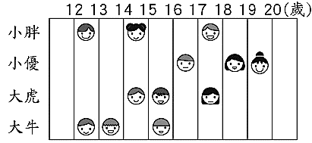
（Ｃ）須到戶政機關辦理登記 （Ｄ）須徵得一個以上的見證人。
30、大牛、大虎、小優、小胖各自在網路上認識了幾個網友，右圖是他們的網友年齡分布狀況。根據圖中內容判斷，下列何者的朋友們，其年齡皆屬於「《民法》規定的未成年人，其法律行為原則上須得到法定代理人事前允許或事後承認，才具有法律效力」的範圍內？
（Ａ） 小胖、小優、大虎 （Ｂ） 小優、大虎、大牛
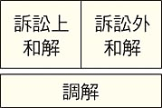
（Ｃ） 小胖、大虎、大牛 （Ｄ） 小胖、小優、大牛。
31、右圖顯示出我國權利救濟管道中的三種途徑，但三者的法律效力並不完全相同，若將右圖中「與法院最終判決有相同效力的權利救濟方式」之區塊全部上色，則上色後的圖形應為下列何者？ 【仿會考題目】
（Ａ） | 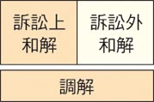 | （Ｂ） | 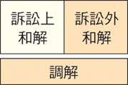 | （Ｃ） |  | （Ｄ） | 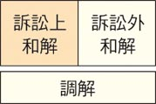
32、小剛手機壞了，他原來是用SAMSUNG手機，覺得可以試看看APPLE手機，因為預算問題想先買二手機試試看，他前往通訊行購買手機，但是店員卻回答說：「這支手機價錢不便宜，你看起來年紀還太小，我現在不能賣給你，要不要請你的爸媽帶你來買？」根據《民法》規定，下列哪些最可能是店員這樣回答的原因？
【甲】小剛僅具有限制行為能力 【乙】契約違反誠實信用原則 【丙】小剛才18歲不具有責任能力 【丁】小剛僅6歲為無行為能力 :
（Ａ）甲乙 （Ｂ）乙丙 （Ｃ）丙丁 （Ｄ）甲丁。
33、在日常生活中，舉凡結婚、生子、逛街、甚至死亡都和我國《民法》關係密切？下列四則案例皆為日常生活中常見到，其中何者不在「身分關係」的範圍中？
（Ａ） 心玲和唱片經紀公司簽約，發行專輯 （Ｂ） 叮噹繼承爸爸名下千萬豪宅、車子
（Ｃ） 透過DNA鑑定，確認建民與生父之間的關係 （Ｄ） 小廣與小鳳是青梅竹馬，雖然都只有18歲卻結婚。
34、在《民法》中，個人財物、身體健康、個人名譽等，皆受到保障。當有人不法侵害他人權利或是不履行契約時，就必須負起「民事法律責任」。民事法律責任大致可分為兩類：侵權行為的責任和不履行契約的責任 。
下列有關「侵權行為」和「契約」的說法哪一項敘述不正確？
 | 侵權行為 | 契約
（Ａ） 發生原因 | 一方對他方權利或利益的侵害 | 雙方表示意思一致而成立
（Ｂ） 性質 | 適法行為 (法律所允許的行為) | 違法行為 (不為法律所容許而發生法律上效果的行為)
（Ｃ） 民事責任 | 回復原狀或損害賠償的責任 | 雙方履行契約的責任
（Ｄ） 糾紛解決途徑 | 和解、調解、訴訟 | 和解、調解、訴訟
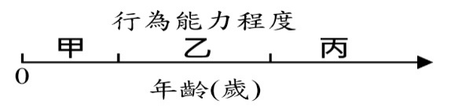
35、附圖為《民法》中年齡與行為能力程度的示意圖，甲、乙、丙分別代表不同程度的行為能力。下列何者最可能與圖中的「乙」屬於相同程度的行為能力，而且必須得到父母親(法定代理人)或監護人的同意，才具有完全的法律效力？
（Ａ） 領取學期成績優良獎學金 （Ｂ） 與汽車廠商簽約購買跑車ˉ
（Ｃ） 學校辦書展時購買漫畫書 （Ｄ） 將零用錢捐給土耳其震災。 【仿教育會考】
36、司法院為協助當事人自主解決紛爭，減少傳統訴訟「全輸全贏」的兩極化結果，並達到紓解訟源目的，研議強化行政訴訟的和解機制，並新增調解程序。司法院解釋，和解是由法官在法庭上全程主導，調解則是在法庭外由外部人士調解。「紓解訟源」是近年司法改革的重點之一，其目的是希望讓民眾在提起訴訟前，能透過公正且具有與法院確定判決相同效力的途徑來解決糾紛。下列哪種處理方式最符合「紓解訟源」的作法？
（Ａ）房貸繳不出來，向上級機關提起訴願
（Ｂ）偷竊財物遭逮，嫌犯希望失主別追究
（Ｃ）車禍撞壞價值千萬的跑車，至調解委員會聲請調解
（Ｄ）家屬遺產繼承分配的糾紛，法院會主動審理及裁判
37、日常生活中，人與人之間難免會發生糾紛，你知道面對這類民事糾紛，我們可以透過哪些權利救濟的管道來保障自身權利嗎？以下是和解與調解的比較──
根據內容判斷，上述 甲、乙、丙、丁 依序應填入下列何者？
（Ａ）契約效力、法院、調解委員會、同法院確定判決
（Ｂ）無、法院、調解委員會、契約效力
（Ｃ）無、法院、法院、契約效力
（Ｄ）契約效力、法院、警察局、同法院確定判決。
38、小傑將限量款高級自行車借給18歲的阿德騎去環島，阿德卻不慎將車撞毀，所幸沒有波及他人，事發後雙方自行簽訂和解賠償契約。不過阿德的父母得知後反對這份契約，於是阿德事後反悔不願依約賠償。小傑因此告上法院要求阿德履行契約，但法官以該契約有效為由，判決阿德應該依約賠償。關於上述內容，下列哪一項推論最合理？
（Ａ） 阿德應負的法律責任與遭警察開罰單相同
（Ｂ） 二人簽訂的契約因為違反公共秩序而無效
（Ｃ） 阿德敗訴的原因是小傑為限制行為能力人
（Ｄ） 小傑勝訴的原因是阿德為完全行為能力人。
社會新聞一則:依據新聞內容請作答第39，40題
日前凌晨一點，台北市發生一起嚴重車禍，駕駛深夜開車回家，疑似車速過快來不及煞車，直接撞進檳榔攤，電線桿被撞斷，再衝進檳榔攤內，車頭整個卡進水泥牆，駕駛一度受困在車上。
檳榔攤內滿滿的水泥塊還噴進冰箱內，幸好員工當時沒有站在冰箱旁，只受到輕傷。而警消人員花了半小時，才把奄奄一息的駕駛抬出來，他不只撞斷電線杆，還撞毀一台機車、店面生財器具，檳榔攤店員說：「冰箱就大概四萬塊，還有我們的生財器具，加一加差不多十萬塊。」
警方酒測後發現駕駛沒有酒駕，但怎麼會失控撞進檳榔攤，連他自己都忘記了，幸好他只有右腳骨折，沒有生命危險。警方還要調查確切的肇事原因，但現在駕駛不只自己的車損，還得賠償檳榔攤跟撞斷的電線桿，數目可不小。
新聞來源：華視新聞
39、上文畫底線處，該行為在《民法》上稱為何者？而且何者最有可能是駕駛應負損害賠償責任的方式？
（Ａ）過失的賠償行為、以金錢賠償為原則 （Ｂ）故意的賠償行為、以回復原狀為原則
（Ｃ）過失的侵權行為、若無法回復原狀須以金錢賠償 （Ｄ）故意的侵權行為、若無法回復原狀須以金錢賠償。
40、文中駕駛者上網查詢我國解決該事件紛爭的方式，下列查得的資料最為正確？
（Ａ）訴訟並非免費，若受害者是經濟弱勢的民眾，只能自認倒楣
（Ｂ）訴訟是最後手段，且省時省力又省錢，駕駛可得教訓
（Ｃ）應以訴訟外和解的方式，若駕駛不賠償，可強制執行
（Ｄ）當事人可聲請調解，有公正第三人協助協調賠償金額。

〜 作答結束！ 〜
111-2-1 八年級 社會科－解答
每題2.5分共40題
01-10 DCDAC DABCA
11-20 BDBCD BCABA
21-30 CDADB BCBCC
31-40 ADABB CADCD

